Wykład Prof. Andrei Iris Schäfer w ramach Seminarium Naukowego Inżynierii Chemicznej - 12 grudnia 2023 o godzinie 15:00 w Sali Rady Wydziału WTiICh

Serdecznie zapraszamy na wykład Prof. Andrei Iris Schäfer pt. „Micropollutant removal with nanoporous membranes”.
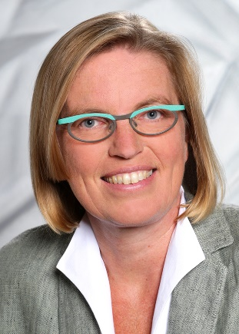
Andrea Schäfer jest profesorem na Wydziale Inżynierii Chemicznej i Procesowej oraz założycielką i dyrektorem Instytutu Zaawansowanych Technologii Membranowych (IAMT) w Instytucie Technologii w Karlsruhe (Karlsruher Institut für Technologie - KIT).
Zdobywała doświadczenie w ośrodkach naukowych w wielu krajach, m.in. w Afrykańskim Instytucie Nauki i Technologii im. Nelsona Mandeli w Tanzanii, na Uniwersytecie Edynburskim w Wielkiej Brytanii, a także na Uniwersytecie w Wollongong oraz Uniwersytecie Nowej Południowej Walii w Australii.
Pasjonuje się inżynierią procesów membranowych, szczególnie w zakresie uzdatniania, odsalania i recyklingu wody. Jej działalność obejmuje zarówno badania podstawowe, jak i projekty komercjalizacyjne, od nanomembran, chemii i inżynierii wody po kwestie społeczno-ekonomiczne związane z wodą.
Jest autorką i redaktorem kilku książek, w tym " Nanofiltration: Principles, Applications and New Materials’". Współpracuje z naukowcami z wielu wiodących instytucji akademickich na całym świecie i rozwija swoją długoterminową wizję "Mam marzenie: bezpieczna woda dla wszystkich dzieci".

Seminarium odbędzie się 12 grudnia 2023 r. (wtorek) o godz. 15:00 w Sali Rady Wydziału WTiICh
Współorganizatorem Seminarium jest Szczeciński Oddział Polskiego Towarzystwa Chemicznego.
Serdecznie zapraszamy!

Przewodnicząca Rady Dyscypliny Naukowej Inżynieria Chemiczna
Prof. dr hab. inż. Zofia Lendzion-Bieluń

